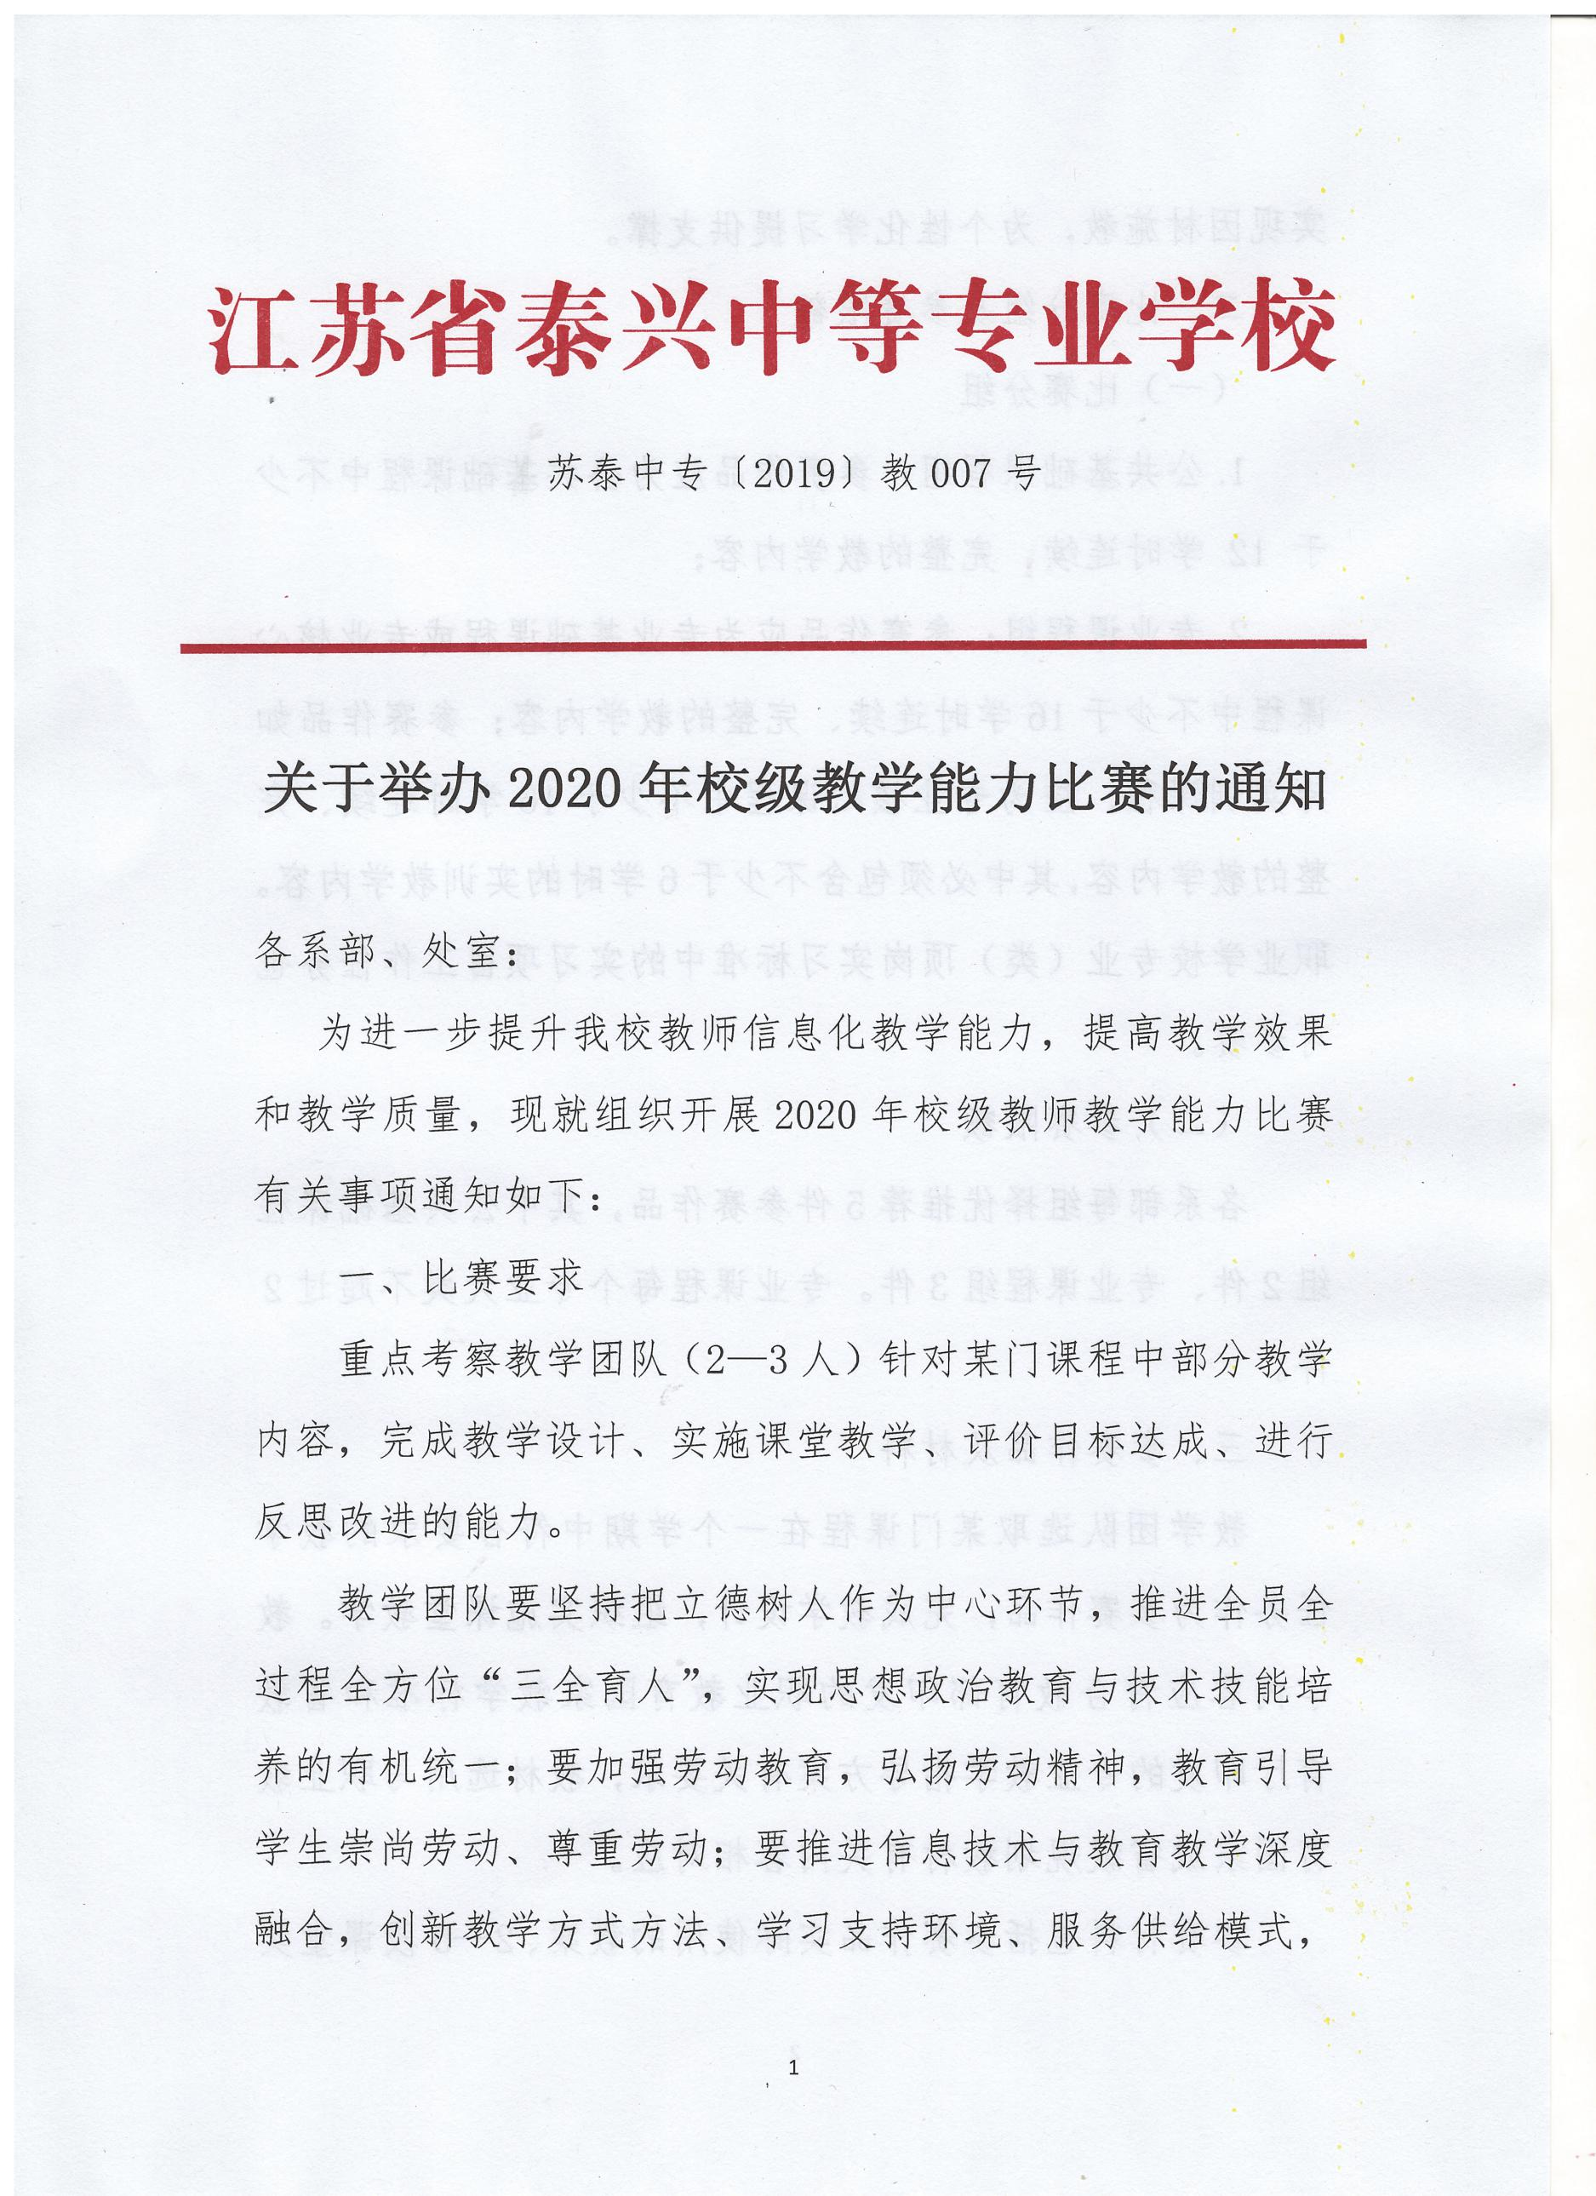
实现因材施教，为个性化学习提供支撑。
二、比赛分组及参赛限额
（一）比赛分组
1.公共基础课程组：参赛作品应为公共基础课程中不少于 12 学时连续、完整的教学内容；
2.专业课程组：参赛作品应为专业基础课程或专业核心课程中不少于16学时连续、完整的教学内容；参赛作品如为实训课程，应为专业核心课程中不少于16学时连续、完整的教学内容，其中必须包含不少于6学时的实训教学内容。职业学校专业（类）顶岗实习标准中的实习项目工作任务也可参赛。
（二）参赛限额
各系部每组择优推荐5件参赛作品，其中公共基础课程组2件、专业课程组3件。专业课程每个专业大类不超过2件。
三、参赛作品及材料
教学团队选取某门课程在一个学期中符合要求的教学任务作为参赛作品，完成教学设计，组织实施课堂教学。教学内容应符合教育部印发的职业教育国家教学标准和省教育厅印发的专业教学指导方案有关要求，教材选用与职业教育国家或省级规划教材有关内容相对应。
参赛材料包括参赛作品实际使用的教案、2—5段课堂实录视频、教学实施报告，另附参赛作品所依据的专业人才培养方案和课程标准，具体要求见附件1。
四、报名方式与要求
（一）参赛对象一般应为我校在职教师。每个教学团队由实际承担参赛课程或相关课程教学（含实习指导）、教研任务的教师组成。
（二）除公共基础课程组外，每个教学团队可吸收1名学校聘用的企业兼职教师作为成员参赛。
（三）参赛作品内容必须为教学团队成员所教的专业和课程，成员须实际承担有关教学或教研任务。
（四）所有参赛作品材料及其文件名均不得出现团队的任何信息。
五、奖项设置
根据报名人数设置奖项，获奖比例为一等奖占参赛总数的10%，二等奖占参赛总数的20%，三等奖占参赛总数的30%。
六、材料报送与要求
材料报送时间：具体提交时间另行通知。
报送形式：以系部为单位报送至教务处戴群老师处。
七、其他
教学团队可免费选用国家职业教育专业教学资源库（http://zyk.ouchn.cn）、国家级精品资源共享课（http://www.icourses.cn）、职业学校企业生产实际教学
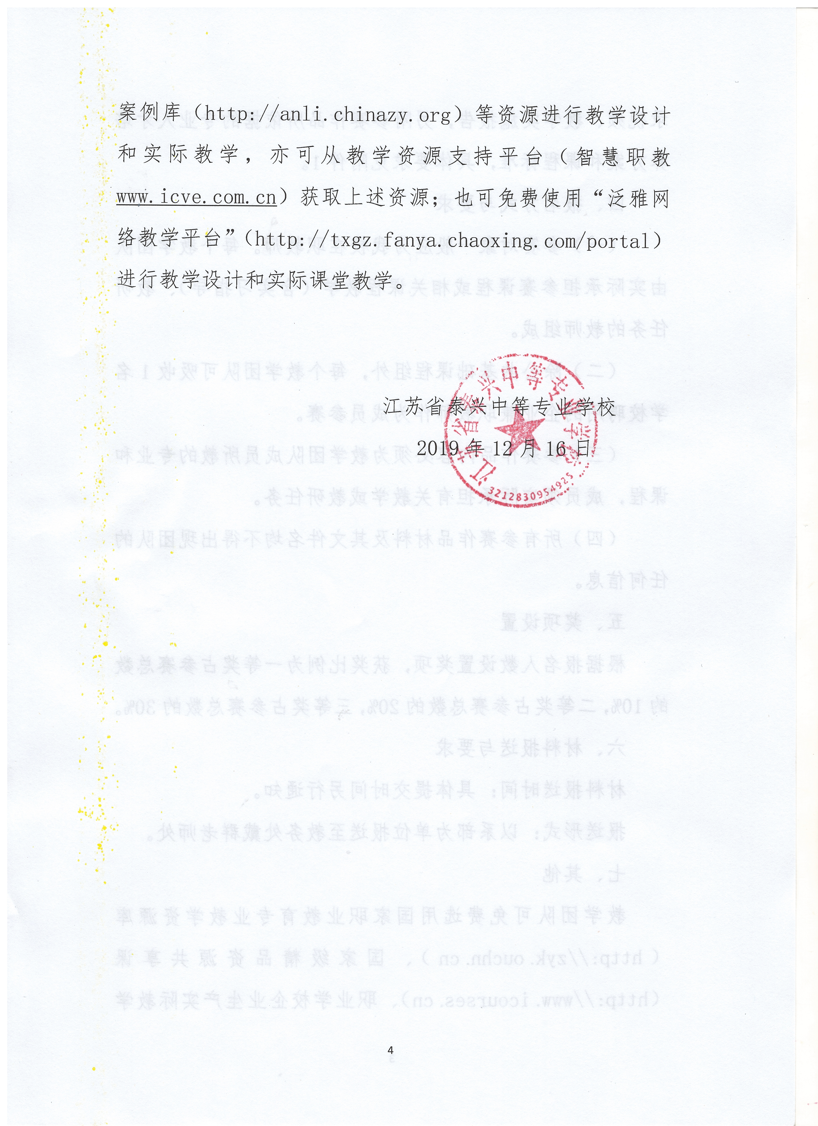
附件1
2020年校级教学能力比赛方案
根据江苏省职业院校技能大赛教学能力比赛要求，结合学校实际，制订本方案。
一、比赛形式
比赛实行初赛、决赛两轮赛制。初赛提交参赛资料包括：实施性专业人才培养方案、实施性课程标准（含授课计划）、参赛教学内容全部教案、教学实施报告等文档资料；教学实录视频（2~3段，每段时长15~20分钟左右，每位参赛者必须有独立的教学实录）。学校根据报名情况按照课程、专业类分成若干评审组别，进行初评。按初评成绩排序，分别以各组别参赛总数的60%确定进入决赛名单。
决赛采取现场评比方式。决赛选题及范围提前公布，选手现场抽题并借班上课，其中准备时间1小时（可以利用自带资源与网络资源），熟悉授课对象时间30分钟，授课时间40分钟，课后答辩时间5分钟。
二、比赛内容
1.公共基础课程
比赛内容为教育部规定开设的公共基础课程中（含必修课程、选修课程）不少于12学时连续、完整的教学内容。应依据教育部最新印发的教学大纲或课程标准有关要求，进行教学设计与实施，并与职业教育国家规划教材以及省定教材有关内容相对应。其中，根据《2019-2023年江苏省职业院校教学大赛中职组别规划表》（见附件2），2020年公共基础课程设德育、语文、数学、英语、体育（含体育与健康课程、休闲保健类、体育与健身类）等5个组别。
2.专业技能课程
比赛内容应依据教育部最新印发的专业目录、专业教学标准，以及我省已颁布的中等职业教育和五年制高等职业教育指导性人才培养方案和专业核心课程标准，选择不同专业类的专业技能课程中不少于16学时连续、完整的教学内容，包括专业（群）顶岗实习标准中的实习项目工作任务。其中，根据《2019-2023年江苏省职业院校教学大赛中职组别规划表》（见附件2），2019年专业技能课程设能源化工、土木水利、加工制造、交通运输、信息技术（含信息技术类、计算机应用基础课程）、财经商贸、旅游服务、文化艺术与教育（含公共艺术课程、文化艺术类、教育类）等9个组别。
另外，综合组可以申报除上述组别以外的公共基础课程或专业技能课程。
三、报名要求
1.报名方式。以个人或教学团队的名义报名；以教学团队名义报名的，团队成员不超过3人且原则上为同一工作单位，其中企业兼职教师、教科研机构专兼职教研员最多1人。
2.技术要求。所有文档资料要求规范、简明、完整、朴实。每个文件分别以“人才培养方案”“课程标准”“教案”“报告”为最后主题词，以PDF格式提交，大小不超过100M。其中，参赛教学内容教案2~4学时/次为宜，合并为一个文件。
教学实录视频要求采用单机方式、固定机位全程连续录制（不得使用摇臂、导轨、虚拟演播系统等），不允许另行剪辑及配音，不加片头片尾、字幕注解，不泄露地区、院校名称。每段视频文件命名有明显区分，采用MP4格式封装，每个文件大小不超过500M。具体技术参数如下：视频录制软件不限，采用H.264/AVC（MPEG-4 Part10）编码格式压缩；动态码流的码率不低于1024Kbps，不超过1280Kbps；分辨率设定为720×576（标清4:3拍摄）或1280×720（高清16:9拍摄）；采用逐行扫描（帧率25帧/秒）。音频采用AAC（MPEG4 Part3）格式压缩；采样率48KHz；码流128Kbps（恒定）。决赛选手自备笔记本电脑参加决赛，赛场内只提供备用计算机。

附件2
2019-2023年江苏省职业院校教学大赛中职组
竞赛项目规划表
年份  组别 | 2019 | 2020 | 2021 | 2022 | 2023
德育（思政） | √ | √ | √ | √
语文 | √ | √ | √ | √ | √
数学 | √ | √ | √ | √ | √
英语 | √ | √ | √ | √ | √
体育 | √ | √ | √ |  | √
物理 | √ |  |  | √ | √
历史 |  |  | √ | √ | √
农林牧渔 | √ | √ |  | √
能源化工 |  | √ |  |  | √
土木水利 | √ | √ | √ |  | √
加工制造 | √ | √ | √ | √ | √
轻纺食品 | √ |  | √ | √
交通运输 | √ | √ | √ | √ | √
信息技术 | √ | √ | √ | √ | √
医药卫生 |  | √ | √ | √ | √
财经商贸 | √ | √ | √ | √ | √
文化艺术与教育 | √ | √ | √ | √ | √
旅游服务 | √ | √ | √ | √ | √
综合 | √ | √ | √ | √ | √

体育组含体育与健康课程、休闲保健类、体育与健身类
能源化工组含化学课程、资源环境类、能源与新能源类、石油化工类
信息技术组含计算机应用基础（信息技术）课程、信息技术类
文化艺术与教育组含公共艺术课程、文化艺术类、教育类
综合组含司法服务类、公共管理与服务类、其他类等，以及该年度未包括的公共基础课和专业技能课程

